3

| LYCÉE ROBERT SCHUMAN METZ |
| --- |
|  |
| **Projet 6: Inventaire et gestion de parc informatique** |
|  |
| **Hazem Mehdi** |
| **14.03.2024** |

|  |
| --- |

**Table des matières**

1 Cahier de Charges 2

1.1 Définition du besoin 2

1.2 Les Contraintes imposées 2

1.3 Logiciels choisis : 2

2 OCS Inventory 3

2.1 Installation et configuration d'OCSinventory 4

2.1.1 Installation d’OCS SERVER Depuis Windows Server 2016 4

2.1.2 Installation OCS Agent Depuis un poste client Windows 10 7

2.1.3 Vérification de la remonté d’inventaire 8

2.1.4 Installation OCS Agent sur votre serveur ocs inventory 9

# Cahier de Charges

## Définition du besoin

Dans le but de garder une maîtrise parfaite de son parc informatique, vous devez mettre en place un système d’inventaire et de gestion de parc informatique.

**Qu’est-ce qu’un parc informatique et que contient-il ?**

Un parc informatique est un ensemble des ressources logicielles, matérielles et réseaux qui constituent le système informatique d’une entreprise.il contient des éléments d’inter-connexion, des PCs et des serveurs,des logiciels etc…

**Quel sont les fonctions de la gestion du parc informatique ? Qu’apporte-t-elle au système informatique de l’organisation ?**

La gestion de parc informatique est un processus ITIL (information, technology, infrastructure,library c’est une bibliothèque pour les infrastructures de l’information).

Gestion de l’emplacement des matérielles

Gestion des partenaires

Gestion des contrats

Gestion des licenses logiciels

Gestion du télédéploiement des logiciels

Gestion financières des élément d’inventaires

Gestion des cycles de vies

La gestion des incidents

Gestion de la documentation

Gestion statistiques

La prévision des besoins

Cette gestion de parc permet d’une part de répondre aux multiples questions quotidiennes posées à l'administrateur réseau

Elle permet d’autre part une administration plus globale et à long terme: combien de machines y’aura t-il à renouveler dans 2 ans ? Quels sont les nouveaux besoins? Quelles formations doit-on planifier ? Quel est le retour sur tel investissements ? Quels est le couts total de possession

Le cout totale de possession le CTP (en anglais : total cost of possession ou TCO) coût global de possession ou encore coût global correspond au coût d’achat d’un actif plus ses coûts totaux d’exploitation pendant la durée de sa vie utile Il s’agit de tenir compte du coût total que l’entreprise devra assumer pour exploiter un actif et non seulement du coût initial d’acquisition

## Les Contraintes imposées

Il faut que le logiciel choisi soit capable de :

* Référencer tout le parc informatique et le réseau (constructeur et numéro de série des ordinateurs, écrans, les IP des postes, …),
* Offrir une vue de toutes les connexions utilisateurs sur toutes les machines du réseau,
* Permettre la classification du matériel par service et par utilisateur si possible,
* Pouvoir se renseigner sur les applicatifs présents sur les ordinateurs (nom, version, numéro de licence) et ceci, de manière périodique,
* Gérer des contrats,
* Gérer tout cela via une interface web

Analyse de l’environnement existant

Vous disposez d’un serveur W2016 virtualisée sous HyperV. Pour la gestion de parc vous devez trouver des logiciels non payants.

**Recherchez des logiciels d’inventaire et de gestion de parc payants ou non.**

Outil de gestion de parc payant

-H-inventory

-Carliog

-PRTC

Outils de gestion de parc non payant

OCS

GPLi

visual audit

## Logiciels choisis :

Après avoir analysés sur internet, plusieurs logiciels de gestion de parc informatique et après avoir pris compte des contraintes budgétaires, votre choix s’est portés sur ces deux logiciels : OCS et GLPI qui sont des logiciels open sources et gratuits et qui prennent en charge toutes les plateformes existantes telles que Windows, Linux, Mac. Ces deux logiciels sont accessibles sur n’importe quel navigateur.

On peut facilement trouver de l’aide sur internet grâce à une importante communauté sur internet

De plus, GLPI/OCS est une solution connue utilisée par beaucoup de professionnels

**Préciser les fonctionnalités couvertes par chaque produit.**

OCS:

Gestion des actifs

Réaliser un inventaire du patrimoine matériel et logiciel d’une entreprise

Principe remontée automatisée des configs dans une base de données sur un serveur

télé déploiement de logiciels

Interface avec GLPI

GLPI:

gestion de l’emplacement du matériel

gestion des partenaires

gestion des contrats

gestion des licences

le télé déploiement de logiciels

gestion financière des éléments d’inventaires

gestion du cycle de vie de chaque élément

gestion des incidents

gestion de la documentation informatique

gestion statistique

prévision des besoins

# OCS Inventory

**Décrire le logiciel (objectifs et fonctionnalités)**

OCS est un outil de collecte automatisée d’éléments d’un parc informatique.Il permet notamment :

d’automatiser les inventaires des pc connectées au réseau

de connaître l’ensemble des équipements du parc, de procéder à une gestion minimale du parc et de télé distribuer ou déployer des fichiers ou des applications

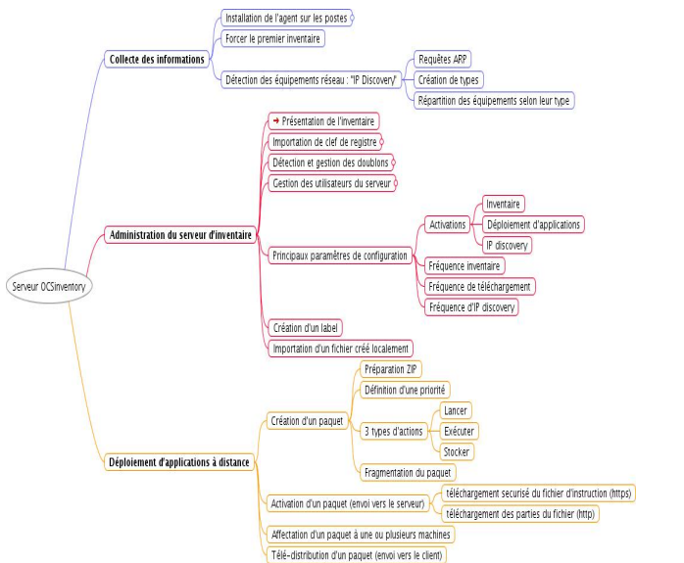

Rappel de l'architecture L’application est composée de deux parties :

● Un agent installé sur les machines clientes qui réalise l’inventaire matériel et logiciel ;

● Un serveur (management server) qui centralise les résultats d'inventaire et propose leur affichage ainsi que la création des paquets de déploiement. Les communications entre agents et serveurs de gestion utilisent les protocoles HTTP/HTTPS. Les données sont formatées en XML et compressées pour réduire l'utilisation de la bande passante du réseau. Schéma d'articulation des applications

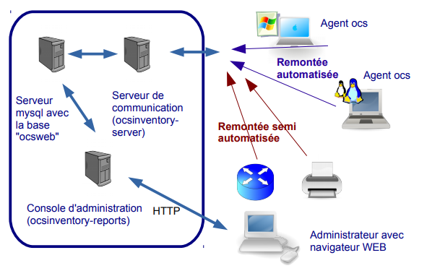

Le serveur de gestion (*Management server*) comprend quatre composants principaux :

● **le serveur de base de données (*Database server*)** qui stocke les informations d'inventaire ;

● **le serveur de communication (*Communication server*)** qui gère les échanges entre les agents et le serveur de base de données ;

● **le serveur de déploiement (*Deployment server*)** qui conserve les informations de configuration des paquets à télé-déployer ;

● **la console d'administration (*Administration console*),** accessible depuis une interface Web très intuitive, qui permet d'interroger la base de données.

Ces 4 éléments peuvent être installés sur un seul ordinateur ou sur plusieurs afin d'équilibrer la charge ; le site officiel préconise l'utilisation de deux machines à partir de 10000 ordinateurs inventoriés.

Les agents doivent être installés sur les machines clientes.

Les communications entre agents et serveurs de gestion utilisent les protocoles HTTP/HTTPS. Les données sont formatées en XML et compressées avec Zlib pour réduire l'utilisation de la bande passante du réseau.

Grâce à la fonctionnalité de **découverte IP**, OCS peut découvrir tous les matériels connectés au réseau, même ceux pour lesquels aucun agent n'est installé (imprimantes réseaux, commutateurs, routeurs, etc.).

**Pourquoi GLPI est-il souvent couplé à OCS Inventory ?**

## Installation et configuration d'OCSinventory

Vous devez disposer de :

* Un Ordinateur (virtuel sous HyperV) avec **Windows Server 2016** (si possible avec un AD)
* Un Ordinateur (virtuel sous HyperV) avec **Windows 10** (si possible joint dans le domaine).

Configuration du commutateur et des deux ordinateurs sous HyperV :

* Commutateur virtuel interne nommé TPOCSGLPI.
* 1ere VM (nommée W2016SERVEUR, stocké dans D, Génération **2**, 2048 de ram, carte réseau liée au switch TPOCSGLPI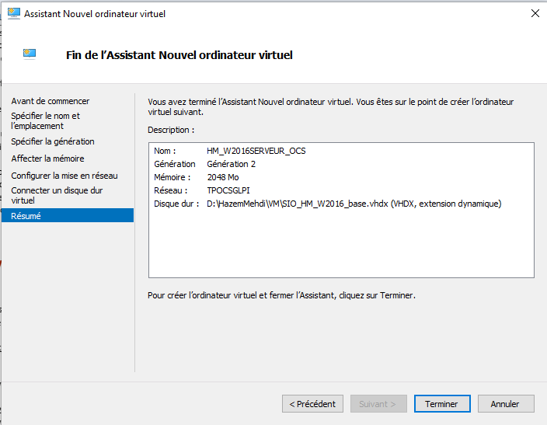 d’adresse IP 192.168.168.1/24, disque dure nommé W2016SERVEUR sur D, session sio de mot de passe Azerty.6232)



* 2éme VM (nommée W10CLIENT, stocké dans D, Génération 1, 1024 de ram, carte réseau liée au switch TPOCSGLPI 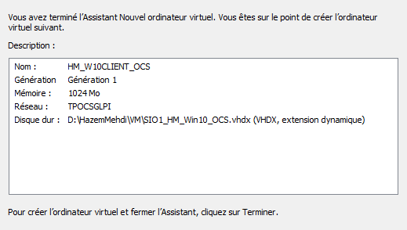1d’adresse IP 192.168.168.2/24, disque dure nommé W10CLIENT sur D, session sio de mot de passe Azerty.6232)



* Démarrer les 2 VM configurer les adressages statiques et tester leur communication.

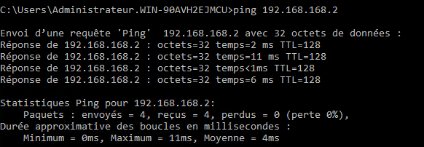

Vous devrez disposer ou télécharger les deux outils suivants :

* [OCSNG-Windows-Server-Setup](http://download.ocsinventory-ng.org/pub/Server/OCSNG-Windows-Server-Setup.exe) à installer sur Windows Server 2016
* [OCSNG-Windows-Agent-2.1.1.3](https://github.com/OCSInventory-NG/WindowsAgent/releases/download/2.1.1.3/OCSNG-Windows-Agent-2.1.1.3.zip) à installer sur les postes client

**Suivre les différentes étapes d’installation et insérer vos écrans**

### Installation d’OCS SERVER Depuis Windows Server 2016

Rendons-nous sur notre Windows Server 2016 avec la configuration suivante.

Nous allons procéder à l’installation du OCS Server dont vous trouverez le lien de téléchargement plus haut.

/!\ Il faut faire attention à ne pas avoir le rôle IIS ou bien il faut le désactiver car cela peut créer un conflit pour la suite de l’installation /!\

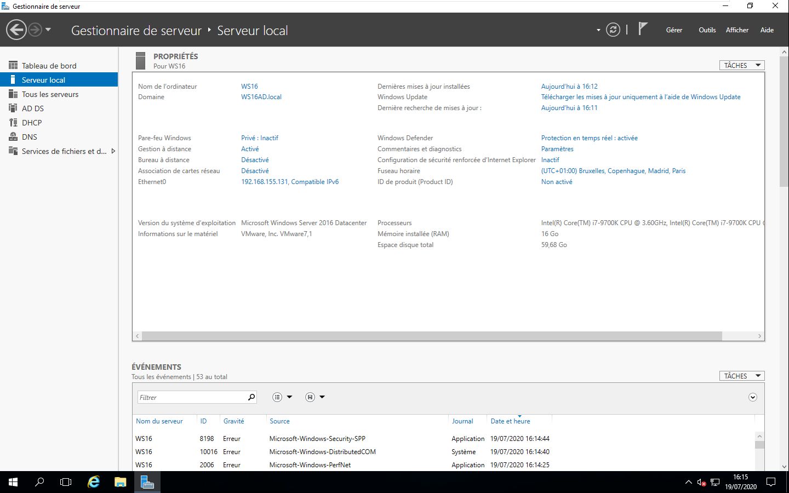

Configuration de la Machine Virtuelle Windows Server 2016

**Suivre les différentes étapes d’installation et insérer vos écrans**

Exécutez OCSNG-Windows-Server-Setup

Cliquez sur suivant, acceptez les conditions d’utilisation.

Choisissez le chemin d’installation classique « C:\xampp »

Choisissez l’installation en Full (XAMPP et OCS)

Plusieurs invités de commande vont s’ouvrir, cliquez sur n’importe quelle touche pour continuer.

Un message d’erreur apparaît. Ne vous en préoccupez-pas pour le moment. Cliquez sur OK

Une fois l’installation terminée, une page web sur votre navigateur va s’ouvrir. Nous allons donc assurer la sécurité de notre installation.

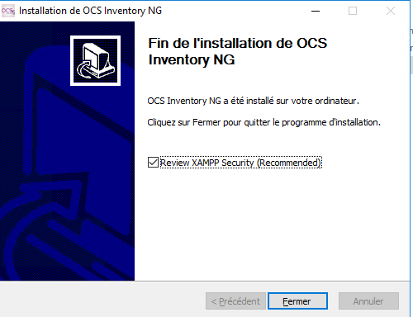

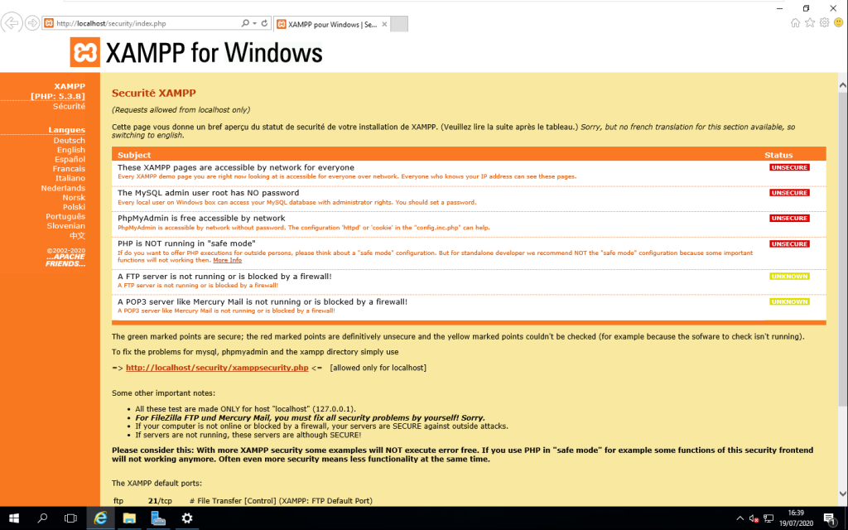

Nous allons nous rendre sur L’URL suivante : http://localhost/security/xamppsecurity.php

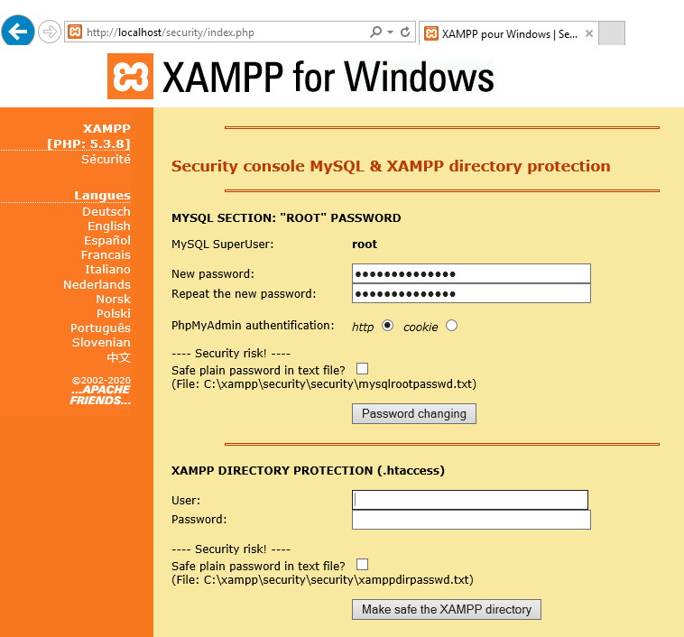

* Modifiez le mot de passe du compte root en « Azerty6232 » (il n’y a pas de symbole dans le mot de passe)
* Également pour la partie .htaccess. user : « sio » password : « Azerty6232 »

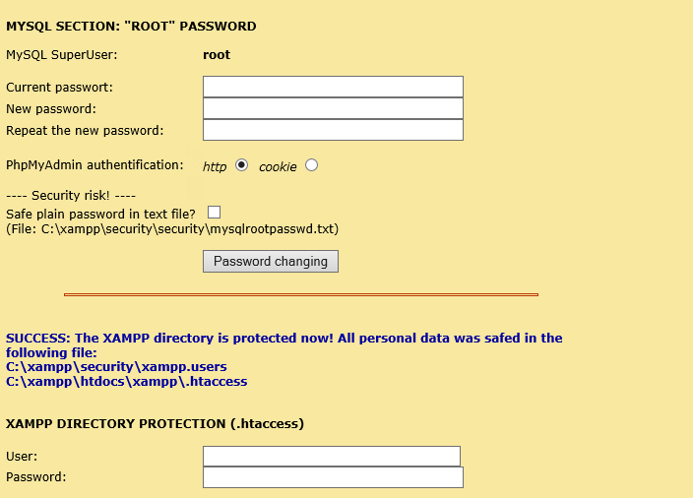

* Une fois cela effectué, redémarrez le service mysql de la façon suivante :
* Win + R : services.msc
* Chercher mysql, clic droit -> Redémarrer

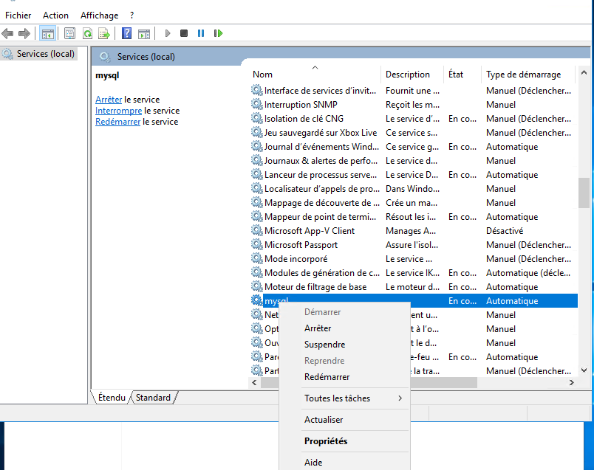

* Chercher apache2.2, clic droit -> Redémarrer

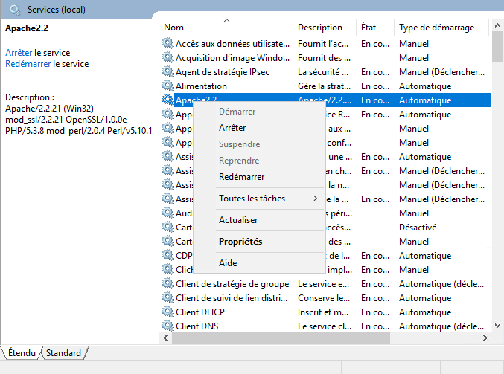

* Lancer xampp-control dans le dossier c:/xampp

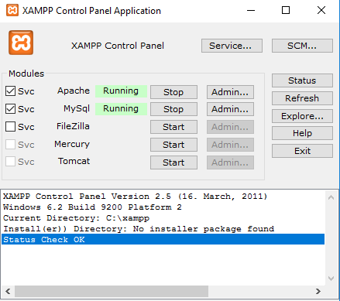

* Notre serveur XAMPP est maintenant configuré, nous allons nous connecter à notre interface web OCS à l’adresse suivante : http://localhost/ocsreports ou bien avec l’adresse IP de notre serveur http://ip adresse du serveur/ocsreports ou cliquer sur le bouton OCS Inventory NG Reports dans le bureau

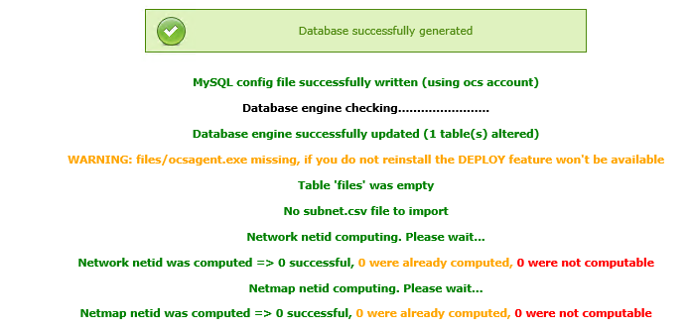

Les identifiants à insérer corresponde au compte root validé juste avant dans XAMPP for Windows ! (Azerty6232)

Vous pouvez désormais **soumettre la requête** en laissant le champ vide.

Vous allez vous connectez à OSCReport le login et le mot de passe par défaut est « admin ».

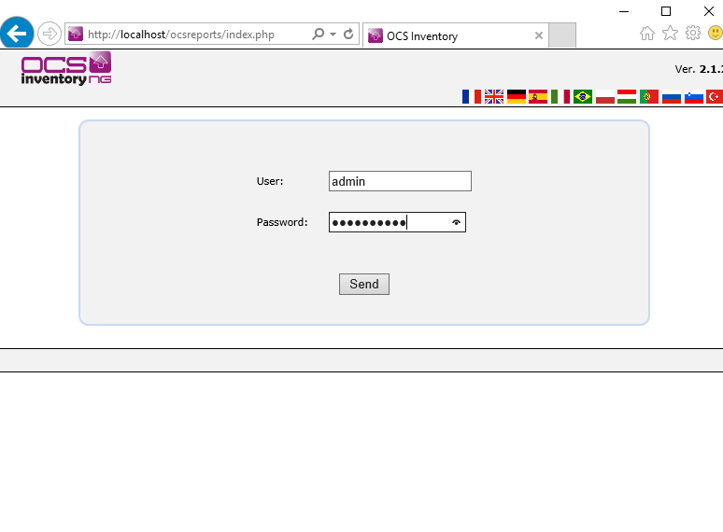

Vous pouvez désormais vous connecter avec le compte admin et je vous conseille de modifier tout de suite votre mot de passe par défaut qui est « admin » par « Azerty6232 » à l’ouverture de la session en cliquant sur l’icône de clef violet en haut à droite de la page.

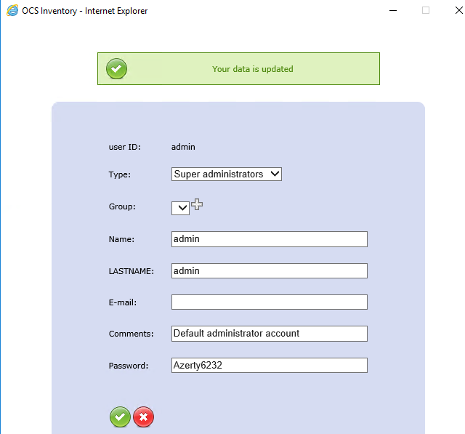

Configuration du serveur :

Dans le menu Configuration (icone clé anglaise) sélectionner config puis l’onglet Server.



Mettre le champ LOGLEVEL à on et le champ PROLOG_FREQ à 1 heure.

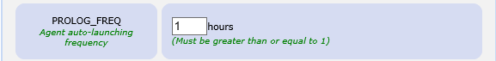

### Installation OCS Agent Depuis un poste client Windows 10

Il vous faut récupérer dans un premier temps le fichier dans les prérequis OCSNG-Windows-Agent-2.1.1.3.

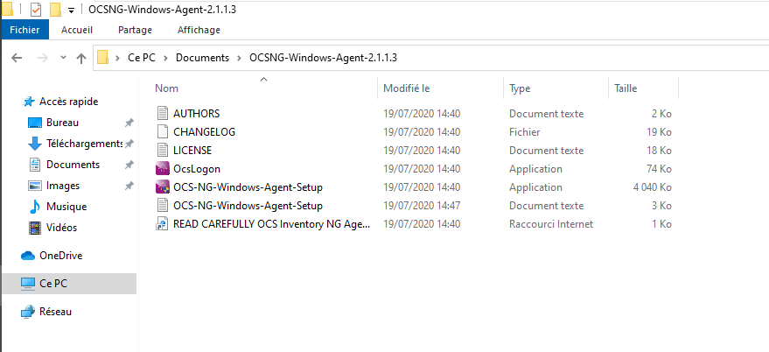

Vous allez exécuter l’application OCS-NG-Windows-Agent-Setup

Cliquez sur suivant, acceptez les conditions d’utilisation.

A la fenêtre OSC Inventory NG Server properties

Informer Server URL par http://ip_serveur/ocsinventory avec ip_serveur qui est surement 192.168.168.1.



Ne pas modifier les autres champs et passer à la fenêtre suivante.

Ne pas modifier les champs de la fenêtre sur les propriétés du proxy et passer à la fenêtre suivante.

Dans la fenêtre OSC Inventory NG Agent for Windows propreties cocher les cases « Enable verbose log » ainsi que « Immediately launch inventory (= /NOW) » afin d’obtenir les logs d’installation et exécuter l’inventaire de la machine cliente.

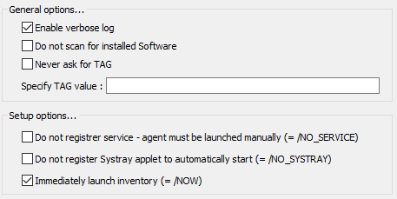

Lancer l’installation.

### Vérification de la remonté d’inventaire

Maintenant que l’agent est déployé et exécuté, nous allons vérifier sur l’interface que toutes les informations sont remontées.

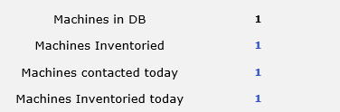

Nous voyons sur l’interface principale que les informations sont en effet bien remontées.

Nous pouvons voir les détails en cliquant sur l’icône des trois écrans en haut à gauche puis en sélectionnant l’ordinateur.

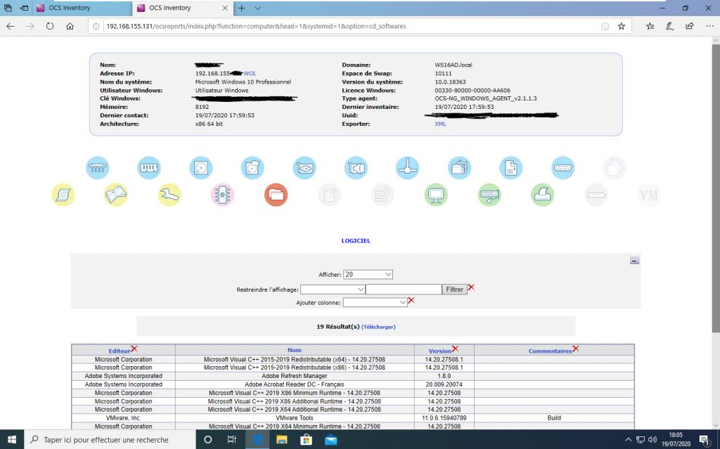

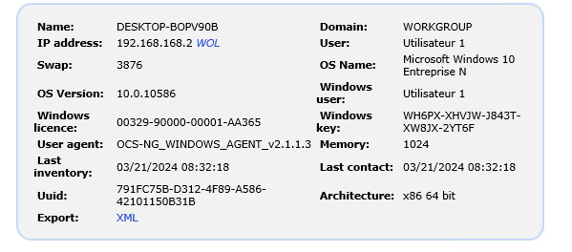

Ici sont donc présent toutes les informations nécessaires à l’administration des postes informatiques :

* Processeurs
* Mémoire
* Stockage + nombre de disques installés
* Logiciels installés
* Composants vidéo et audio
* Carte réseau
* Écrans
* Périphériques tiers
* Imprimantes

### Installation OCS Agent sur votre serveur ocs inventory

Quel est le résultat de l’inventaire de votre parc après l’installation d’ocs agent sur le serveur ?

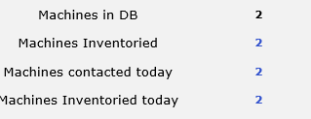

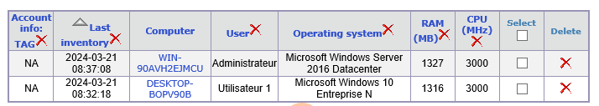

Il y’a donc une 2e machine dans l’inventaire du parc informatique

Vérifiez sur le serveur MySQL que la base de données « oscweb » a bien été créée ainsi que l'utilisateur "ocs". Listez les droits donnés à cet utilisateur.

bdd ocs :

